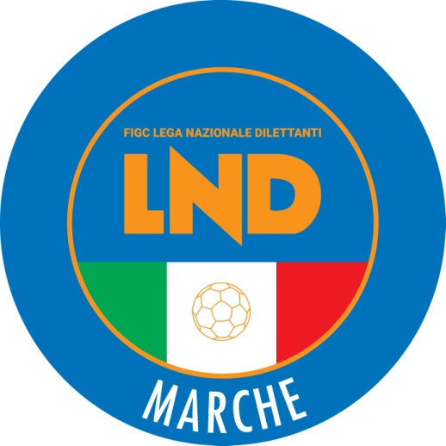 | Federazione Italiana Giuoco Calcio  Lega Nazionale Dilettanti  COMITATO REGIONALE MARCHE  Via Schiavoni, snc - 60131 ANCONA  CENTRALINO: 071 285601 - FAX: 071 28560403  sito internet: www.figcmarche.it  e-mail: crlnd.marche01@figc.it  pec: marche@pec.figcmarche.it
Stagione Sportiva 2021/2022

Comunicato Ufficiale N° 270 del 29/06/2022

SOMMARIO

SOMMARIO 1
COMUNICAZIONI DELLA F.I.G.C. 1
COMUNICAZIONI DELLA L.N.D. 1

COMUNICAZIONI DELLA F.I.G.C.

COMUNICAZIONI DELLA L.N.D.

C.U. n. 107 del 16.06.2022 L.N.D.
Si pubblica in allegato il C.U. n. 283/A della F.I.G.C. inerente la modifica degli art. 31,32,32 bis, delle NOIF.

C.U. n. 116 del 27.06.2022 L.N.D.
Si pubblica in allegato il C.U. n. 324/AA della F.I.G.C. inerente i provvedimenti della Procura Federale.

C.U. n. 117 del 28.06.2022 L.N.D.
Si pubblica in allegato il C.U. n. 284/A della F.I.G.C. inerente la modifica degli art. 22, comma 3,del Regolamnento FIGC degli Agenti Sportivi

C.U. n. 118 del 28.06.2022 L.N.D.
Si pubblica in allegato il C.U. n. 285/A della F.I.G.C. inerente la modifica dell’art. 134 del Codice di Giustizia Sportiva.

C.U. n. 119 del 28.06.2022 L.N.D.
Si pubblica in allegato il C.U. n. 286/A della F.I.G.C. inerente l’introduzione dell’art. 16 ter delle NOIF

CIRCOLARE N. 41 DEL 28.06.2022.
Si trasmette, per opportuna conoscenza, la copia della circolare n. 41 inerente i contributi a fondo perduto del Dipartimento per lo Sport

Pubblicato in Ancona ed affisso all’albo del C.R. M. il 29/06/2022.

Il Segretario  (Angelo Castellana) | Il Presidente  (Ivo Panichi)

